Шпатлевка цементная ВОДОСТОЙКАЯ
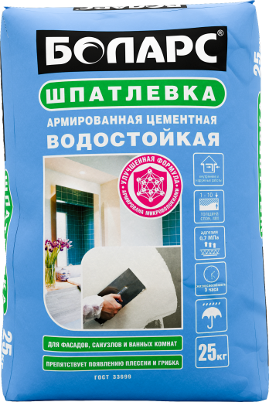

- Для фасадов, санузлов и ванных комнат
- Высокая влагостойкость
- Препятствует появлению плесени и грибка
- Прочная, армирована волокнами
- Толщина слоя: 1-10 мм

Прочная влагостойкая шпатлевка, армированная микроволокнами, предназначена для первоначального выравнивания стен и потолков в сухих, влажных и мокрых помещениях и для выравнивания фасадов зданий. Применяется для подготовки поверхностей под дальнейшую финишную отделку, облицовку керамической плиткой, нанесение декоративных покрытий, а также для устранения неровностей, раковин, трещин до 10 мм, заделки и ремонта кладочных швов.
Наносится ручным способом на бетонные, газобетонные, оштукатуренные поверхности. Изготовлена на основе белого цемента, фракционированного песка с использованием полимеров, гидрофобных и модифицирующих добавок.
Технические характеристики
Цвет | Светло-бежевый
Количество воды на 1 кг сухой смеси | 0,24-0,28 л
Толщина слоя | 1 – 10 мм
Расход | 1,3 кг/м2
Время пригодности раствора к работе | не менее 3 часов
Время высыхания | 24 часа
Адгезия | не менее 0,7 МПа
Прочность на сжатие | Не менее 7,5 МПа
Паропроницаемость | 0,1 мг/м*ч*Па
Температура проведения работ | +5°С...+30°С
Температура эксплуатации | -40°С...+60°С
Морозостойкость | не менее 50 циклов
Группа горючести | НГ (не горючая)
Изготовлено на основании ГОСТ Р 33699
Фасовка и хранение
Поставляется в многослойных бумажных мешках по 25 кг. Срок хранения в сухом помещении в ненарушенной заводской упаковке - 12 месяцев.

